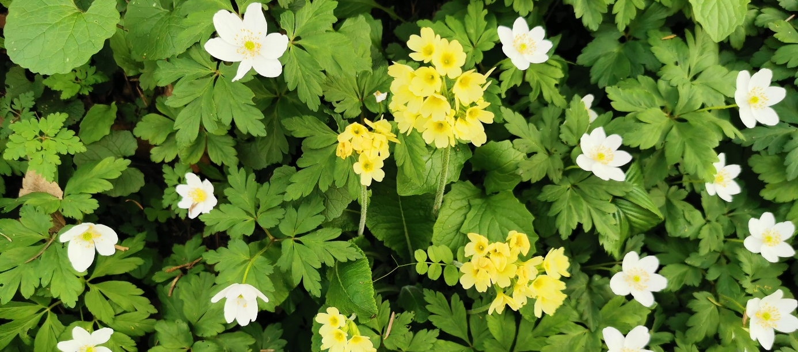

Frühjahrs- Waldbadenkurs
Waldbaden stärkt das Immunsystem, beruhigt den Geist und schmeichelt deiner Seele. Waldbaden/Shinrin Yoku ist in Japan eine anerkannte Stressbewältigungsmethode, verbessert den Schlaf, hilft Depressionen und Burnout vorzubeugen, lässt dich entspannen und auftanken.
Angeleitete Achtsamkeitsübungen helfen dir dabei loszulassen und anzukommen.
Einfach Seele baumeln lassen
Eintauchen in die Waldatmosphäre
Innehalten
Natur und dich spüren
Bitte mitbringen: Trittsicherheit, wetterangepasste Kleidung,
feste Schuhe, Sitzkissen, evtl. Getränk
Ort: Meilwald Erlangen/Spardorf/Buckenhof (genaue Treffpunkte bei Anmeldung)

4 Termine jeweils donnerstags 18-20 Uhr: 16. April 2026; 23.April; 30.April; 7.Mai Gesamtpreis: 95 Euro (Teilnehmerzahl: 6-10 Personen)

Anmeldung gerne per bis 10. April unter: ichwill@naturkrafterlangen.de

Ich freue mich auf gemeinsame Waldbäder mit dir , herzlichst Barbara

